PHÁC ĐỒ ĐIỀU TRỊ GOUT
1. ĐẠI CƯƠNG
1.1 Định nghĩa:
Bệnh gout là một bệnh khớp do rối loạn chuyển hóa các nhân purin, một bệnh lý quan trọng nhất trong nhóm các bệnh khớp do tinh thể đưa đến tình trạng tăng acid uric trong máu và hậu quả của quá trình trên là sự lắng động các tinh thể muối urate ở các mô trong cơ thể.
1.2 Nguyên nhân:
Nguyên nhân bệnh gout chia làm 3 nhóm:
- Gout nguyên phát: chiếm 90- 95%, chưa rõ nguyên nhân. Bệnh liên quan yếu tố gia đình, lối sống và một số bệnh rối loạn chuyển hóa khác.
- Bệnh gout do thiếu hụt một số enzyme chuyển hóa, đưa đến sản xuất quá nhiều acid uric
- Gout thứ phát:
o Do bệnh thận như suy thận
o Do dùng thuốc như thuốc kháng lao, thuốc chống ung thư, thuốc lợi tiểu...
o Do bị bệnh ác tính cơ quan tạo máu o Mắc một số bệnh khác như vẩy nến, sarcoidose, giả gout.
1.3 Phân loại:
-Gout cấp
-Gout tiếp diễn
-Gout mạn
2. ĐÁNH GIÁ BỆNH NHÂN
2.1 Bệnh sử
- trên 90% là nam giới
- đa phần trong độ tuổi 30, 40 tuổi
- cơn gout cấp thường khởi phát sau ăn quá mức, uống rượu, gắng sức, căng thẳng, bị lạnh, nhiễm trùng...
2.2 Khám lâm sàng:
- Vị trí: đa số bắt đầu ở khớp bàn ngón chân I hoặc khớp cổ chân
- Tính chất của cơn viêm khớp cấp: đột ngột đau dữ dội kèm sưng tấy, nóng, đỏ, sung huyết.. .ở 1 khớp, tái đi tái lại, không đối xứng, thường xảy ra về đêm.
- Triệu chứng viêm khớp tăng tối đa trong 12-24 giờ và kéo dài từ vài ngày đến vài tuần rồi có thể tự khỏi, không để lại dấu vết gì.
2.3 Cận lâm sàng
*X Quang:
- Trong đợt viêm cấp, chỉ thấy hình ảnh sưng phù nề mô mềm xung quanh khớp nên ít giá trị chẩn đoán
- Hình ảnh X quang khá đặc trưng của bệnh khi đã tiến triển là khuyết xương thành hốc, thường ở đầu các xương gần khớp bị ảnh hưởng.
*Xét nghiệm máu
- Công thức máu:
Bạch cầu có thể hơi tăng, VS tăng. CRP tăng.
Acid uric máu tăng > 420 pmol/ L (> 7 mg%). Acid uric máu thường tăng > 2 tuần sau khi hết đợt cấp (#12-43% bệnh nhân có acid uric máu trong giới hạn bình thường hoặc thấp trong giai đoạn cấp)
*Dịch khớp: đây là 1 xét nghiệm rất quan trọng và có ý nghĩa giúp ích cho chẩn đoán xác định bệnh và chẩn đoán phân biệt ngay từ cơn viêm khớp cấp đầu tiên. Soi tìm dịch khớp dưới kính hiển vi phân cực, độ nhạy 85%, độ đặc hiệu 100%
Dịch viêm, đục do tinh thể urate, bạch cầu thường tăng khoảng 5000 – 100.000/ mm3Chẩn đoán xác định khi tìm thấy tinh thể urat tự do trong dịch khớp.
3. CHẨN ĐOÁN
3.1 Chẩn đoán có bệnh
3.1.1 Nghi ngờ bệnh nhân bị gout:
Bệnh nhân nam, tuổi khoảng 30-40 tuổi, khởi phát đau đột ngột sau bữa ăn quá mức, uống rượu hay gắng sức.. .bắt đầu ở khớp bàn ngón chân I hay khớp cổ chân cần nghĩ tới Gout
3.1.2 Tiêu chuẩn chẩn đoán ( có thể áp dụng một trong các tiêu chuẩn sau)
TIÊU CHUẨN ARA (American Rheumatology Association) -1968 độ nhạy 70%, độ đặc hiệu 82,7%
1. Tìm thấy tinh thể acid uric trong dịch khớp hoặc cặn lắng urate trong tổ chức
2. Hoặc có > 2 trong số các tiêu chuẩn sau
- Có tiền sử chắc chắn và/ hoặc quan sát thấy trên 2 đợt sưng đau cấp ở 1 khớp, bắt đầu đột ngột, đau dữ dội và hoàn toàn mất đi trong vòng 2 tuần.
- Có tiền sử chắc chắn và/ hoặc quan sát thấy một cơn viêm cấp đáp ứng tiêu chuẩn 1 ở khớp bàn ngón ngón chân cái
- Có các hạt tophi ở vành tai, quanh khớp
- Sự công hiệu đặc biệt của Colchicin ( trong vòng 48 giờ), được quan sát thấy hoặc hỏi trong tiền sử
TIÊU CHUẨN CHẨN ĐOÁN GOUT CỦA ILAR VÀ OMERACT năm 2003 Độ nhạy 70%, độ đặc hiệu 78,8%
(a) Có tinh thể urate đặc trưng trong dịch khớp, và /hoặc
(b) Tophi được chứng minh có chứa tinh thể urate bằng phương pháp hóa học hoặc kính hiển vi phân cực, và/ hoặc
(c) Có 6/12 trạng thái lâm sàng, xét nghiệm và X quang sau:
1. Viêm tiến triển tối đa trong vòng 1 ngày
2. Có hơn 1 cơn viêm khớp cấp
3. Viêm khớp ở 1 khớp
4. Đỏ vùng khớp
5. Sưng, đau khớp bàn ngón chân 1
6. Viêm khớp bàn ngón chân I ở một bên
7. Viêm khớp cổ chân 1 bên
8. Tophi nhìn thấy được
9. Tăng acid uric máu
10. Sưng khớp không đối xứng
11. Nang dưới vỏ xương, hốc khuyết xương
12. Cấy vi sinh âm tính
3.1.3 Chẩn đoán phân biệt Cơn Gout cấp phân biệt với
- Viêm khớp nhiễm trùng
- Giả gout ( vôi hóa sụn khớp)
- Viêm mô tế bào quanh khớp
- Chấn thương khớp và quanh khớp
- Lao khớp
- Thoái hóa khớp
Gout mãn phân biệt
Viêm khớp dạng thấp
Thoái hóa khớp
3.2 Chẩn đoán giai đoạn:
Gout cấp:
Lâm sàng khởi phát của cơn gout cấp điển hình:
- Khởi phát đột ngột sau bữa ăn quá mức, uống rượu, gắng sức.. .vị trí ở khớp ngón I bàn chân hoặc khớp gối ( chiếm 80%), khớp sưng tấy, đau dữ dội, sung huyết.. thường về đêm. Triệu chứng tăng tối đa trong 12-24 giờ và kéo dài từ vài ngày đến vài tuần, có thể tự khỏi hoàn toàn.
- Những khớp khác có thể bị ảnh hưởng như: mắt cá chân, cổ tay, ngón tay, vai, khớp ức đòn, cột sống, háng. điều này có thể làm chẩn đoán nhầm lẫn.
- Biểu hiện toàn thân: có thể sốt, rét run, cứng gáy, mệt mỏi, suy nhược...
Tiêu chuẩn chẩn đoán gout cấp
1. Tiền sử có viêm cấp 1 khớp tiếp theo đó có những giai đoạn khỏi hoàn toàn không có triệu chứng.
2. Hiện tượng viêm đáp ứng tốt với Colchicin ( trong vòng 48 giờ) và không viêm khớp khác (trong ít nhất 7 ngày)
3. Tăng acid uric máu > 420 ụ,mol/L ( hay > 7 mg/dl)
Gout tiếp diễn:
- Càng về sau đợt viêm cấp càng kéo dài, không tự khỏi, không thành cơn điển hình, biểu hiện ở nhiều khớp, đối xứng và để lại di chứng cứng khớp, teo cơ, hạn chế vận động.
- Khoảng cách giữa các cơn gout cấp thì hoàn toàn im lặng, khớp khỏi hoàn toàn. Khoảng cách giữa cơn đầu tiên và cơn thứ hai có thể từ vài tháng đến nhiều năm, thậm chí > 10 năm.
Gout mãn:
- Viêm nhiều khớp, có thể đối xứng, biến dạng khớp, teo cơ, cứng khớp.
- Nốt tophi ở sụn vành tai, ở phần mềm cạnh khớp và quanh khớp,.
- Biểu hiện toàn thân:
o Thiếu máu mãn
o Suy thận mãn
o Sỏi thận
o Cao huyết áp
o Đái tháo đường..
3.4 Yếu tố thúc đẩy làm bệnh tiến triển xấu:
- Sử dụng dài ngày thuốc kháng viêm nhóm Corticosteroid, Aspirin liều thấp, thuốc lợi tiểu Thiazide và lợi tiểu quai,...
- Uống bia và rượu (nhưng không phải rượu vang), ăn uống quá mức, béo phì, chế độ ăn nhiều thịt, hải sản, stress, nạn đói, mất nước, chấn thương, phẫu thuật...
- Không kiểm soát tốt các bệnh lý đi kèm: cao huyết áp, rối loạn lipid máu, đái tháo đường, suy thận mạn...
4.ĐIỀU TRỊ
4.1 Mục đích
- Khống chế các đợt viêm khớp gout cấp
- Ngừa tái phát
- Kiểm soát tốt các bệnh kèm theo
4.2 Nguyên tắc điều trị:
- Khống chế các đợt viêm gout cấp càng nhanh, càng sớm càng tốt
- Làm giảm và duy trì acid uric máu ở mức cho phép
o Không sử dụng khi đang đợt viêm cấp
o Bắt đầu ở liều thấp, tăng dần tới liều điều trị, sử dụng liên tục, không ngắt quãng
o Trong thời kỳ đầu cần dùng kèm các thuốc ngừa cơn gout cấp.
o Điều trị hạ acid uric máu lâu dài ở Bn có nốt tophi sau khi giải quyết đợt cấp để phòng ngừa bệnh Gout mạn tính
- Xem xét các bệnh đi kèm có ảnh hưởng đến tính an toàn và hiệu quả của việc lựa chọn thuốc kháng viêm để điều trị bệnh gout: chức năng thận, bệnh tim mạch, bệnh đường tiêu hóa, tiền căn sử dụng thuốc, dị ứng thuốc.
- Các biện pháp hổ trợ như chườm lạnh, nghỉ ngơi khớp đau, và các thuốc giảm đau ( vd: Acetaminophen hoặc Opioids)
4.3 Điều trị cụ thể:
4.3.1 Điều trị đợt Gout cấp:
NSAIDs:
- Nên điều trị trong vòng 24-48 giờ đầu của cơn Gout cấp
- Tổng số thời gian điều trị thông thường khoảng 5-7 ngày hoặc có thể dài ngày hơn ( ở những bệnh nhân này cần dùng thêm thuốc để tránh bệnh lý dạ dày do NSAIDs ( vd: ức chế bơm proton)
- Có thể ngưng NSAIDs 1-2 ngày sau khi dấu hiệu lâm sàng được cải thiện
- Chống chỉ định NSAIDs:
• Bệnh thận mạn với độ lọc cầu thận < 60ml/phút/1,73 m2
• Loét dạ dày tá tràng đang hoạt động
• Bệnh tim mạch, đặc biệt là suy tim và cao huyết áp khó kiểm soát
• Dị ứng NSAIDs
• Đang dùng thuốc kháng đông
- Lựa chọn thuốc:
ác thuốc kháng viêm NSAIDs trong điều trị cơn viêm khớp gout cấp
Thuốc | Liều dùng *
Didofenac | 50mg x 4 lần/ ngày
Fenoprofen | 600mg x 4 lần/ ngày
Flubiprofen | 100mg x 3 lần/ ngày
Ibuprofen | 800mg x 4 lần/ ngày
Indomethacin | 50mg x 4 lần/ ngày
Ketoprofen | 75mg x 4 lần/ ngày
Meclofenamic acid | 100mg x 3 lần/ ngày
Naproxen | 500mg x 2 lần/ ngày
Piroxicam | 40mg /ngày
Meloxicam | 15mg / ngày
Etoricoxib | 120mg / ngày
* thường dùng liều tối đa, ngắn ngày
Colchicine:
-Colchicine uống có hiệu quả tốt nhất trong vòng 12-24 giờ khởi phát triệu chứng -Ngày 1: 1mg x 2 lần
-Sau đó 1mg x 1-2 lần/ ngày tùy thuộc sự dung nạp thuốc của bệnh nhân -Ngưng Colchicine trong 2-3 ngày sau khi giải quyết hết cơn cấp
-Giảm liều Colchicine ở bệnh nhân có CrCl < 45 ml/phút
-Chống chỉ định của việc sử dụng Colchicine:
* Sử dụng Colchicine (vd, để dự phòng ) trong vòng 14 ngày trước ở bệnh nhân suy gan nặng hoặc suy thận nặng độ lọc cầu thận <30 ml/phút
* Sử dụng đồng thời với 1 loại thuốc ức chế mạnh Cytochrome P450 hoặc ức chế P-glycoprotein với sự hiện diện của suy thận hoặc gan
-Tác dụng phụ thường gặp của Colchicine là tiêu chảy và đau bụng, 1 số trường hợp dùng lâu dài có thể gây bệnh lý thần kinh cơ
Glucocorticoids:
-Bao gồm: dạng tiêm trong khớp, dạng uống, dạng tiêm (tĩnh mạch, bắp).
-Glucocorticoid tiêm trong khớp được chỉ định cho bệnh nhân không thể uống NSAIDs hoặc Colchicine, và chỉ viêm 1 hoặc 2 khớp. Tuy nhiên, cần loại trừ nhiễm trùng khớp và cần áp dụng đúng kỹ thuật chuyên môn.
-Thuốc sử dụng: Triamcinolone acetonide: khớp lớn (khớp gối) 40-80mg, khớp trung bình (cổ tay, mắt cá chân, khuỷu tay) 30-40mg, khớp nhỏ 10-20mg hoặc liều tương đương của Methylprednisolone acetate.
- Glucocorticoid toàn thân đường uống hoặc tiêm được chỉ định cho bệnh nhân bị viêm nhiều khớp -Thận trọng ở bệnh nhân suy tim, tăng huyết áp khó kiểm soát, không dung nạp glucose
-Có thể sử dụng Glucocorticoid ở những bệnh nhân suy thận vừa đến nặng -Thuốc sử dụng:
- Liều uống: Prednisone (hoặc Glucocorticid khác tương đương) 30-50mg mỗi ngày 1 lần hoặc chia 2 liều cho đến khi hết cơn bùng phát gout cấp, sau đó giảm liều, thường là hơn 7-10 ngày, thậm chí 21 ngày đối với những bệnh nhân bị cơn gout cấp tái phát nhiều lần
-Liều tiêm tĩnh mạch điển hình là 40mg Methylprednisolone 1 lần buổi sáng mỗi ngày, sau đó chuyển sang dạng uống và giảm liều dần.
-Tác dụng phụ Glucocorticoid: thay đổi tâm trạng, tăng đường huyết, tăng huyết áp, giữ nước...
Thuốc sinh học ức chế Interleukin-1:
-Chỉ định: bệnh nhân không đáp ứng với các biện pháp điều trị trên và những người có cơn Gout cấp tái phát thường xuyên.
-Các thuốc được chấp thuận bao gồm: Canakinumab, Anakinra...
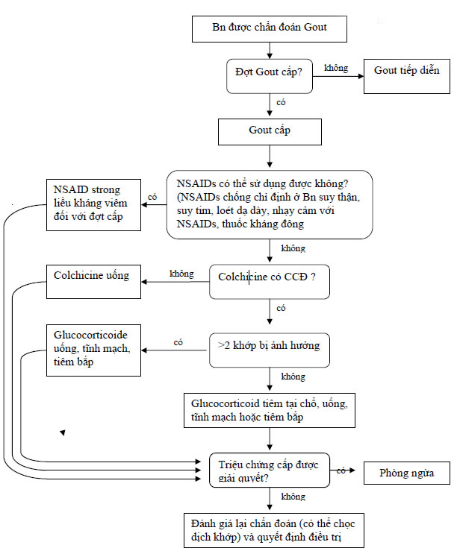
4.3.2 Ngừa tái phát:
-Thuốc ngừa vào cơn cấp:
*Colchicine liều thấp 0,5mg 1-2 lần/ngày. Hoặc NSAIDs liều thấp có kèm với thuốc ức chế bơm proton hoặc glucocorticoid uống liều thấp < 10mg/ngày).
*Thời gian điều trị dự phòng ít nhất là 6 tháng, hoặc 3 tháng sau khi nồng độ acid uric máu đạt mục tiêu (đối với Gout không có tophi), hoặc 6 tháng sau khi nồng độ acid uric máu đạt mục tiêu ( đối với Gout có tophi)
-Làm hạ acid uric: bằng
*Chế độ dinh dưỡng:
o Tránh các chất có nhiều purin như phủ tạng động vật, thịt cá, tôm trứng, hoa quả. Ăn thịt cá không quá 150 gam/ ngày.
o Tránh uống bia rượu, nước ngọt có gaz o tăng cường uống sữa và ăn các chế phẩm của sữa
o Cần giảm cân, tập luyện thể dục thường xuyên...
o Uống nhiều nước, giúp hạn chế lắng động urat trong đường tiết niệu
o Tránh các thuốc làm tăng acid uric máu
o Tránh các yếu tố khởi phát gout cấp như stress, chấn thương...
o Dùng Vitamin C 500mg/ngày
* Thuốc:
Thuốc làm giảm acid uric máu:
+Nguyên tắc:
- không dùng trong đợt viêm cấp
- bắt đầu ở liều thấp, tăng dần tới liều điều trị, sử dụng liên tục, không ngắt quãng
- trong thời kỳ đầu cần dùng kèm các thuốc để ngừa cơn gout cấp
+Thuốc chống tổng hợp acid uric Allopurinol:
- Khởi đầu 100mg/ ngày , tăng dần đến 300mg/ ngày, uống 1 lần duy nhất sau ăn.
- Liều tối đa 800 -900 mg/ ngày
- Khi bệnh nhân điều trị bằng Allopurinol cần lưu ý:
o Thận trọng khi sử dụng các thuốc nhóm beta lactam (Ampi, Amox...) vì làm tăng nguy cơ dị ứng thuốc
o Allopurinol làm tăng nồng độ của Azathiopurine, Mercaptopurine, Theophylline, thuốc chống đông
o Allopurinol làm tăng tác dụng của thuốc thải acid uric Febuxostat:
Có thể thay thế Allopurinol khi bị dị ứng Allopurinol hoặc kết hợp với Allopurinol.
Liều dùng: bắt đầu 40mg, tăng dần 80-120mg/ngày.
+Thuốc tăng thải acid uric khỏi cơ thể
Probenecid
- Khởi đầu 250mg x 2 lần/ ngày, tăng mỗi 0,5g/tuần và duy trì 500mg x 2 lần/ngày
- Liều tối đa 1g x2 lần/ ngày
- Có thể tăng nguy cơ sỏi thận
Sulfinpyrazone
- Khởi đầu 50mg x2 lần/ ngày, tăng dần tới 100mg x 3 lần/ ngày,
- Tối đa 200mg x 3-4 lần / ngày
Benzbromarone
- Có hiệu quả đối với bệnh nhân suy thận nhẹ hoặc trung bình (độ lọc cầu thận 30-59ml/phút), bao gồm một số bệnh nhân không đáp ứng hoặc không dung nạp với Allopurinol
- Liều 25-50mg/ngày, tối đa 200mg/ngày. Liều thông thường sử dụng là 100mg/ngày
- Nên tránh sử dụng ở những bệnh nhân bệnh gan
+Pegloticase
- Là 1 uricase
- Sử dụng ở những bệnh nhân bị Gout tiến triển, có triệu chứng tích cực hoặc khi những biện pháp hạ acid uric máu khác không hiệu quả hoặc có chống chỉ định các thuốc hạ acid uric máu khác.
- Truyền 8mg mỗi 2 tuần hoặc 8mg mỗi 4 tuần. Điều trị dự phòng cơn Gout cấp bằng Colchicine hoặc và NSAIDs và ức chế bơm proton.
- Sử dụng Fexofenadine và Acetaminophen vào buổi sáng trước khi truyền và 200mg Hydrocortisone tiêm tĩnh mạch ngay lập tức trước mỗi lần truyền
+Rasburicase: còn đang nghiên cứu
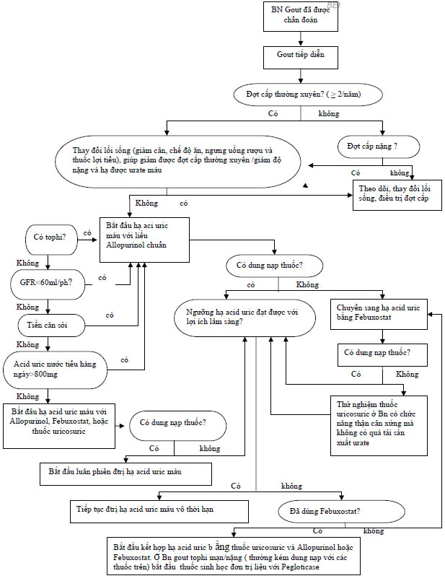
4.3.3 Khống chế bệnh đi kèm:
-Kiểm soát tốt các bệnh kèm theo: Tăng huyết áp (ưu tiên dùng ức chế thụ thể angiotensin II Losartan), Rối loạn lipid máu (ưu tiên nhóm fibrate) , đái tháo đường, bệnh mạch vành...
-Giảm cân nặng.
5.THEO DÕI VÀ TÁI KHÁM:
- Theo dõi các đợt Gout cấp tái phát, sự xuất hiện nốt tophi, và thay đổi trên X-quang
- Ở những bệnh nhân đang uống thuốc hạ acid uric, lúc đầu cần theo dõi nồng độ acid uric máu mỗi 1-3 tháng, sau đó mỗi 6 tháng ( với mục tiêu nồng độ acid uric máu < 6 mg%), theo dõi nồng độ acid uric và PH trong nước tiểu, sỏi đường niệu
- Theo dõi tác dụng phụ của NSAIDs và Colchicine, làm các xét nghiệm tổng phân tích tế bào máu, chức năng gan, chức năng thận mỗi 3-6 tháng
- Khi bắt đầu uống Allopurinol lúc, cần theo dõi cẩn thận hội chứng tăng nhạy cảm của thuốc ( tăng eosinophile, viêm da, suy đa cơ quan)

